* 1. **Модуль «Проректор»**

Функционал модуля Проректора предназначен для просмотра преподавателей, анкетирования, эдвайзеров, студентов, сводной формы расписания экзаменов, добавление/редактирования/удаление нарушения, утверждение/отклонение предоставление для дома студентов.

Бизнес-процесс Проректора направлен на достижение следующих целей:

* организация работы, утверждения представления для заселения в дом студентов

Субъекты (Пользователи): Проректоры.

Объекты:Преподаватели, Эдвайзеры, Студенты, Предоставления для дома студентов.

Роли: Просмотр сведений преподавателей. Утверждение предоставления для дома студентов

Функционал модуля Проректор представлен множеством функций

1. *Преподаватели* - функция позволяет просматривать сведения расписаний, аттестаций;
2. *Анкетирование* - функция позволяет просматривать результаты анкеты;
3. *Нарушения* - функция позволяет просматривать нарушения и добавлять нарушения;
4. *Эдвайзеры* - функция позволяет просматривать список эдвайзеров и количество студентов;
5. *Студенты* - функция позволяет просматривать студентов;
6. *Расписание факультетов*- функция позволяет просматривать расписание факультетов;
7. *Сводная форма расписания экзаменов* - функция позволяет просматривать расписание экзаменов;

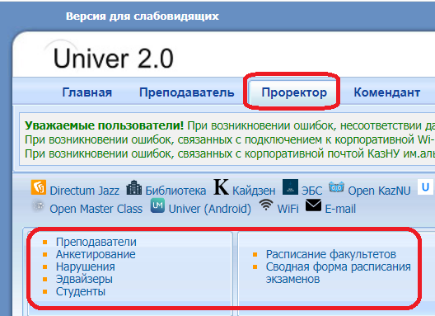

Рисунок 3.17.1- Модуль Проректор

**Преподаватели**

Функция *Преподаватели* позволяет Проректору просматривать расписания, аттестации.

Для просмотра необходимо выполнить следующие действия:

* Во вкладке проректора выбрать функцию *Преподаватели;*
* В открывшемся окне необходимо указать факультет и ввести фамилию преподавателя;
* После ввода фамилии преподавателя в нижней части появится список преподавателей.

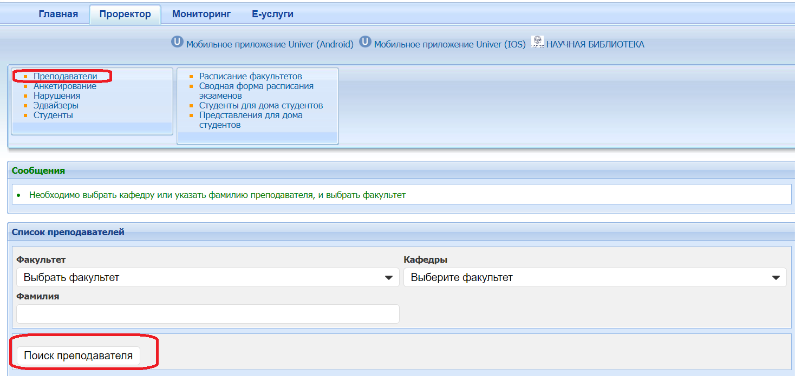

Рисунок 3.17.2- Поиск преподавателя

Для просмотра *Расписание* выполняем следующие действия:

* Выбираем фамилию преподавателя;
* Одним щелчком мыши выбираем *Расписание.*

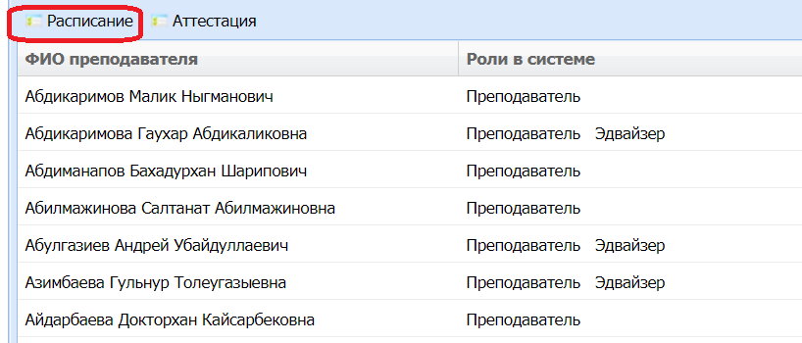

Рисунок 3.17.3 -Список преподавателей

В открывшемся окне можно увидеть расписание учебных занятий преподавателя.

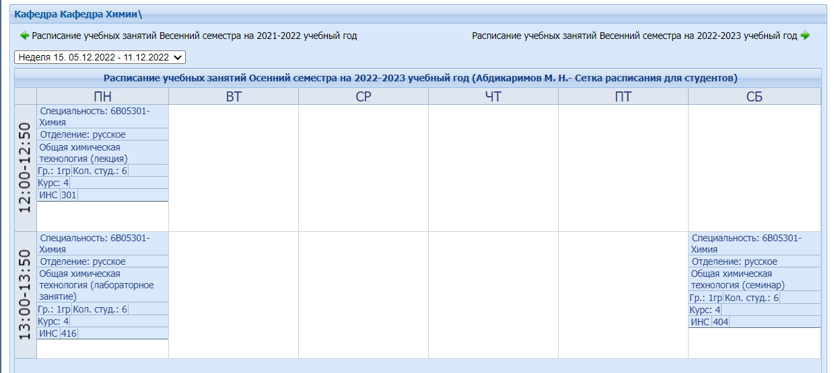

Рисунок 3.17.4 - Расписание преподавателя

Для просмотра *Аттестация*  выполняем следующие действия:

* Выбираем фамилию преподавателя;
* Одним щелчком мыши выбираем *Аттестация.*

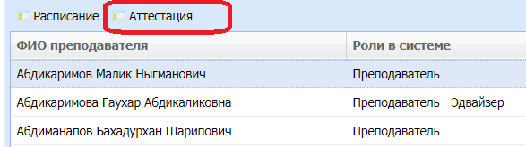

Рисунок 3.17.5 - Аттестация преподавателя

В открывшемся окне можно просматривать ведомости преподавателя

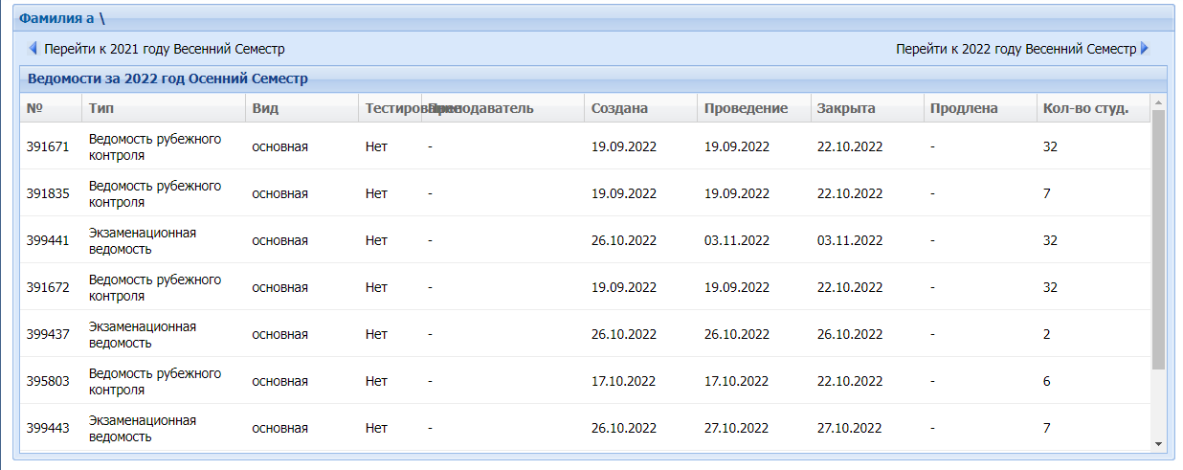

Рисунок 3.17.6- Список ведомостей

**Анкетирование**

Функция *Анкетирование* позволяет проректору просматривать качественную статистику, количественную статистику, и дополнительную статистику.

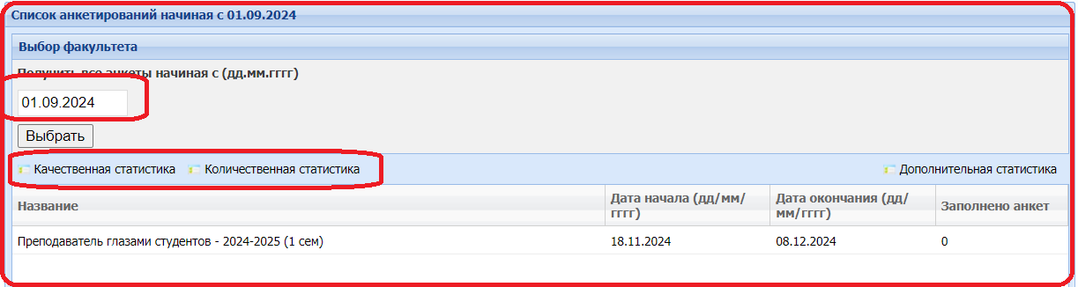

Рисунок 3.17.7- Список анкетирования

Для просмотра *Качественной статистики* необходимо выполнить следующие действия:

* Во вкладке проректор выбрать функцию *Преподаватели;*
* В открывшемся окне необходимо указать кафедру и ввести фамилию преподавателя;
* После ввода фамилии преподавателя в нижней части появится список преподавателей;
* Выбираем в списке ФИО преподавателя;
* Нажимаем на *Анкетирование.*

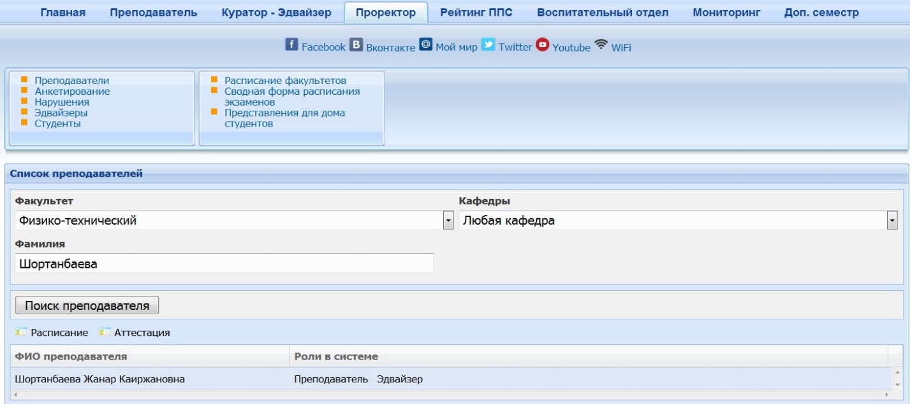

Рисунок 3.17.8 - Поиск преподавателей

* В открывшемся окне вводим дату;
* Нажимаем на кнопку «выбрать»;
* Выбираем название анкеты;
* Нажимаем на «*Качественная статистика».*

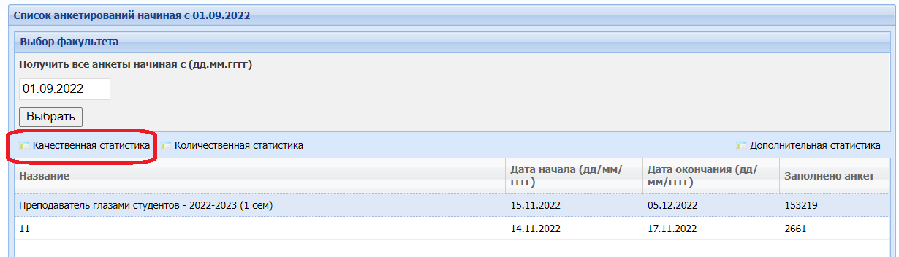

Рисунок 3.17.9 - Список анкетирования

В открывшемся окне необходимо:

* Ввести фамилию преподавателя;
* Нажать на кнопку «Найти»;
* В списке можно увидеть количество заполненных анкет.

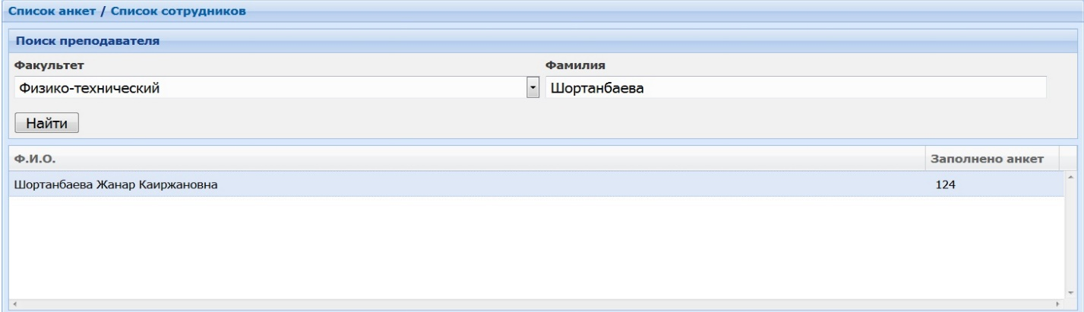

Рисунок 3.17.10 - Поиск преподавателей

Для просмотра *Количественной статистики* необходимо выполнить следующие действия:

* Во вкладке проректор выбрать функцию *Преподаватели;*
* В открывшемся окне необходимо указать кафедру и ввести фамилию преподавателя;
* После ввода фамилии преподавателя в нижней части появится список преподавателей;
* Выбираем в списке ФИО преподавателя;
* Нажимаем на *Анкетирование.*

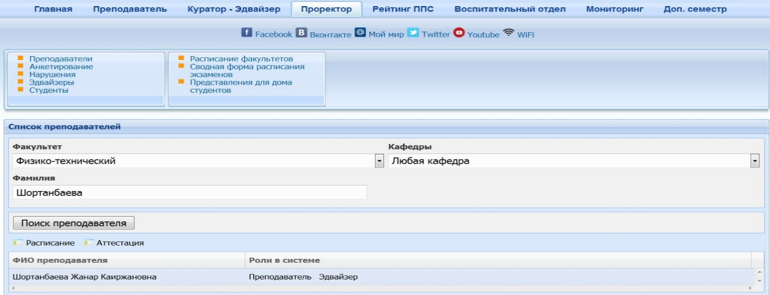

Рисунок 3.17.11- Поиск преподавателей

* В открывшемся окне вводим дату;
* Нажимаем на кнопку «выбрать»;
* Выбираем название анкеты;
* Нажимаем на «*Количественная статистика».*

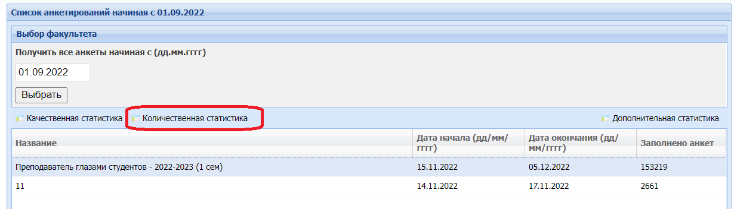

Рисунок 3.17.12- Количественная статистика

В открывшемся окне необходимо выбрать факультет. На экране появится список «*Количественная статистика»*

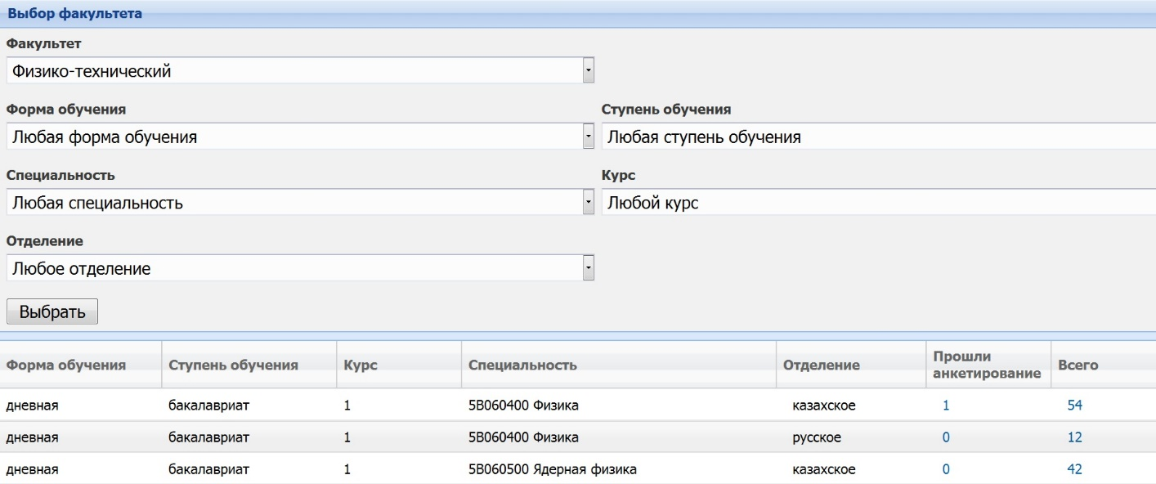

Рисунок 3.17.13 - Список количественной статистики

Для просмотра *Дополнительной статистики* необходимо выполнить следующие действия:

* Во вкладке проректор выбрать функцию *Преподаватели;*
* В открывшемся окне необходимо указать кафедру и ввести фамилию преподавателя;
* После ввода фамилии преподавателя в нижней части появится список преподавателей;
* Выбираем в списке ФИО преподавателя;
* Нажимаем на *Анкетирование.*

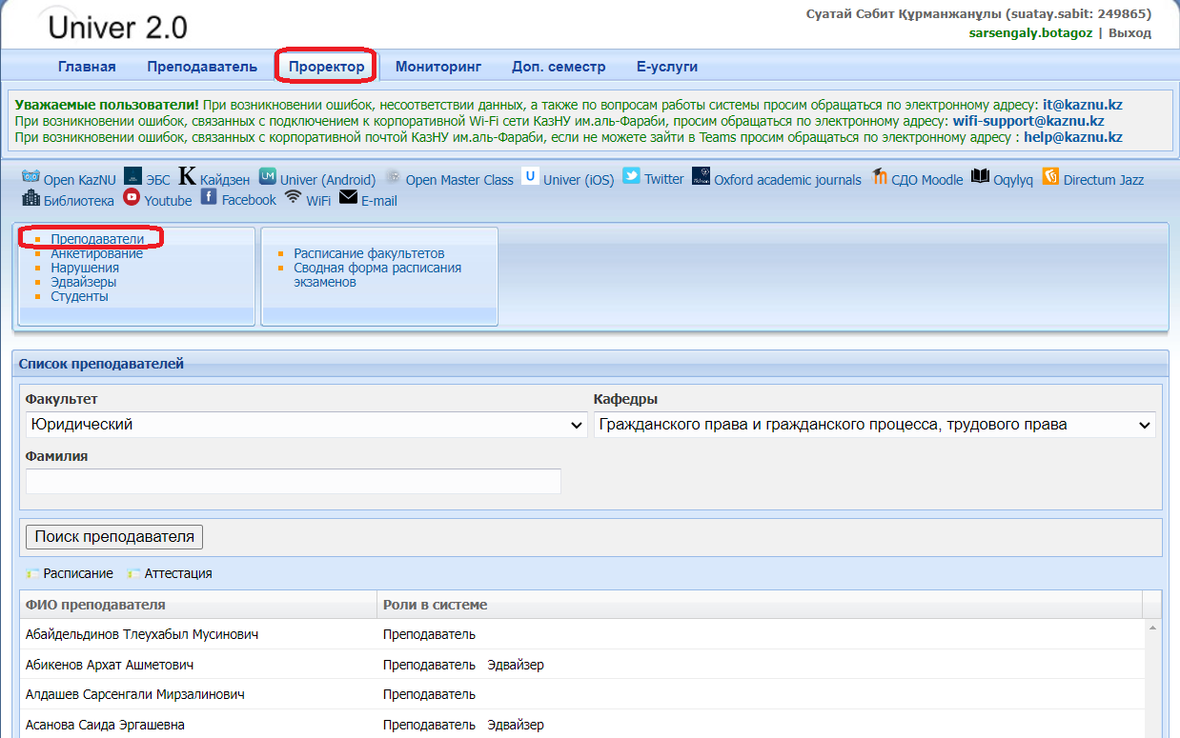

Рисунок 3.17.14- Список преподавателей

* В открывшемся окне вводим дату;
* Нажимаем на кнопку «выбрать»;
* Выбираем название анкеты;
* Нажимаем на «*Дополнительная статистика».*

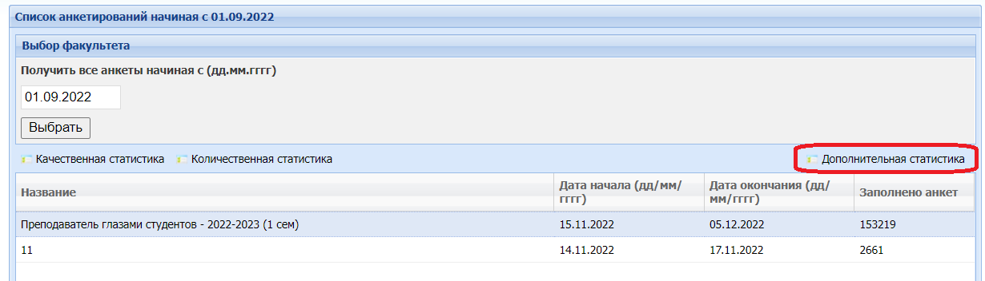

Рисунок 3.17.15 - Дополнительная статистика

Чтобы получить статистику по преподавателям/кураторам-эдвайзерам или по факультетам необходимо выполнить следующие действия:

* Выбираем факультет;
* Выбираем кафедру;
* Число заполненных анкет;
* Нажимаем «*Получить статистику по преподавателям/кураторам-эдвайзерам»* или  *«По факультетам»*

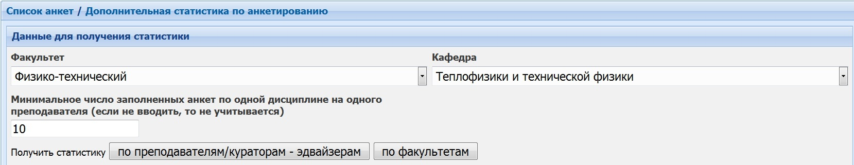

Рисунок 3.17.16- Получение статистики

Далее можно открыть документ или сохранить файл.

**Нарушения**

Для добавления нарушений преподавателей необходимо выполнить следующие действия:

* Выбрать функцию *Нарушения;*
* В окне *Список преподавателей* выбрать факультет/кафедру/фамилию и нажать на кнопку *Поиск преподавателя*, либо из списка преподавателей выбрать нужного преподавателя и активизировать команду *Редактировать;*

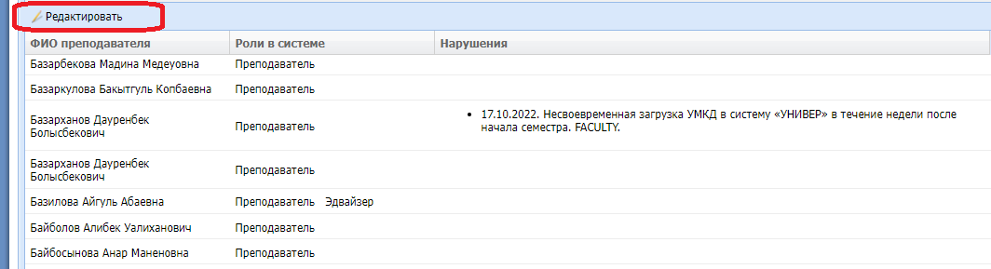

Рисунок 3.17.17 - Список преподавателей.

* На экране появится диалоговое окно для ввода нарушения, далее выбрать «тип нарушения», «дата нарушения» и ввести комментарии затем нажать кнопку *Добавить*

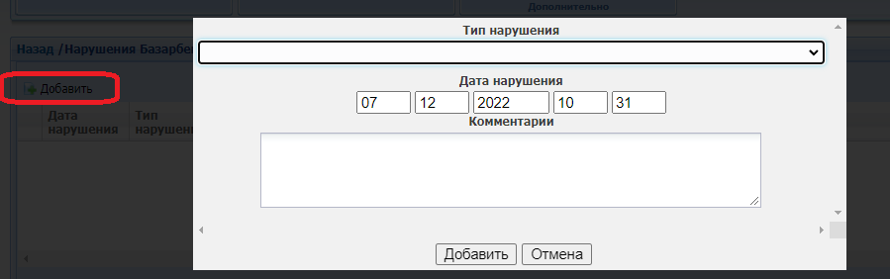

Рисунок 3.17.18 – Окно добавления нарушений преподавателя

После добавления появится нарушения преподавателя.

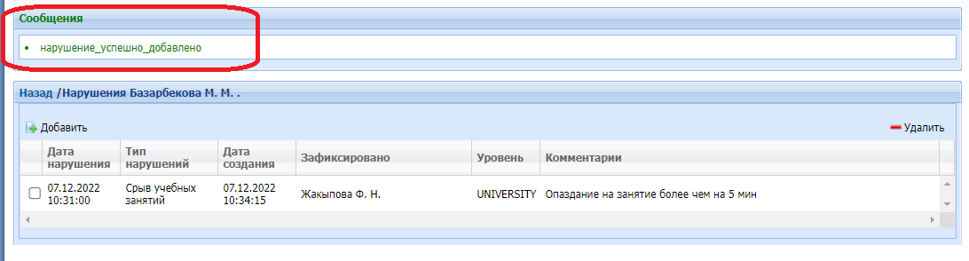

Рисунок 3.17.19– Список нарушений

**Эдвайзеры**

Функция *Эдвайзеры* позволяет проректору просматривать эдвайзеров и количество студентов.

Для просмотра *Эдвайзеры* необходимо выполнить следующие действия:

* Во вкладке проректор выбрать функцию *Эдвайзеры;*
* В открывшемся окне можно увидеть список эдвайзеров, и количество студентов.

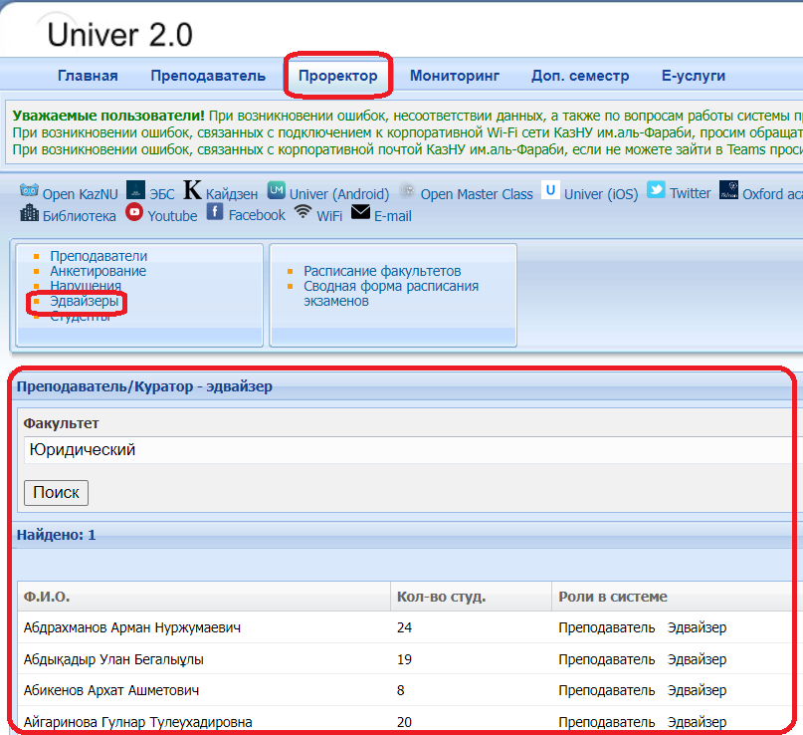

Рисунок 3.17.20 - Список эдвайзеров

**Студенты**

Функция *Студенты* позволяет проректору просматривать профайл студента, аттестацию выбранного студента, журнал посещений и успеваемости, транскрипт.

Для просмотра *Профайла студента* необходимо выполнить следующие действия:

* Во вкладке проректора выбрать функцию *Студенты;*
* Необходимо указать факультет\Направления обучения\Курс\Специальность\Отделения\Ступень обучения\Форма обучения\Форма оплаты;
* Ввести Ф.И студента;
* Нажать на кнопку «Найти студента»

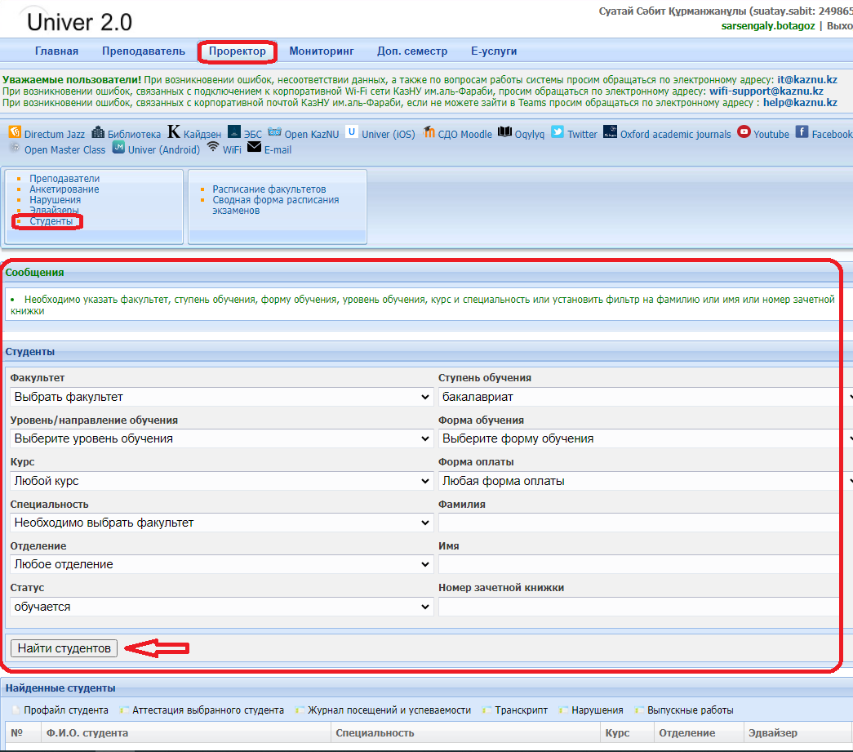 Рисунок 3.17.21- Поиск студента

После заполнения в нижней части выходит ФИО студента. Выбираем мышкой ФИО студента и нажать на «Профайл студента»

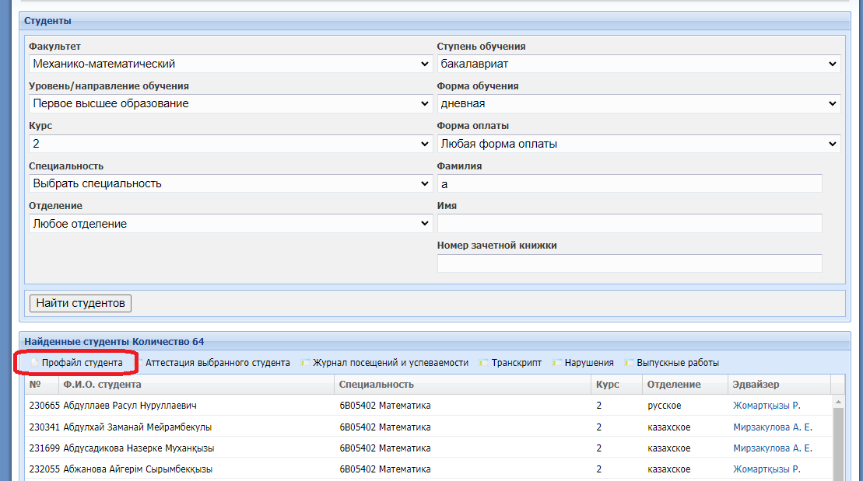

Рисунок 3.17.22 - Список студента

В открывшемся окне можно просматривать профайл студента

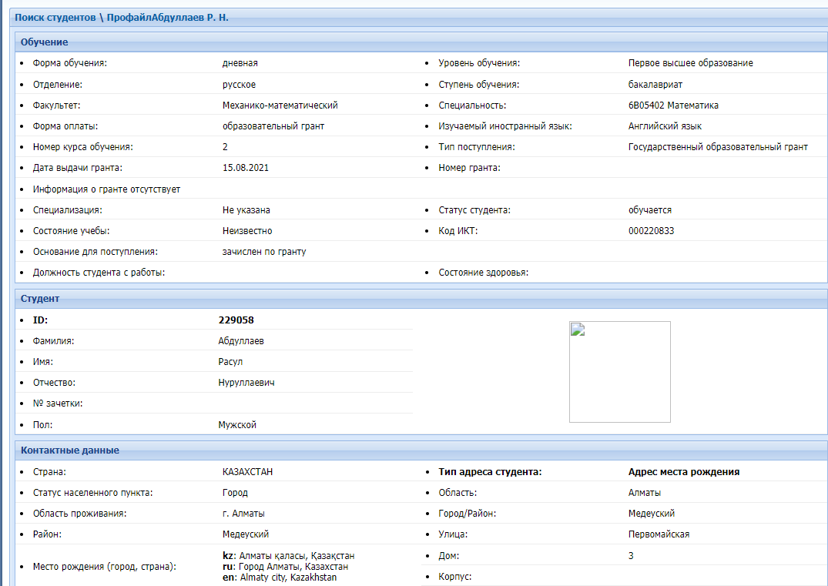

Рисунок 3.17.23- Профайл студента

Для просмотра *Аттестация выбранного студента* необходимо выполнить следующие действия:

* Во вкладке проректора выбрать функцию *Студенты;*
* Необходимо указать факультет\Направления обучения\Курс\Специальность\Отделения \Ступень обучения\Форма обучения\Форма оплаты;
* Ввести Ф.И студента;
* Нажать на кнопку «Найти студента».



Рисунок 3.17.24 - Поиск студента

После заполнения в нижней части выходит ФИО студента. Выбираем мышкой ФИО студента и нажимаем на «Аттестация выбранного студента»

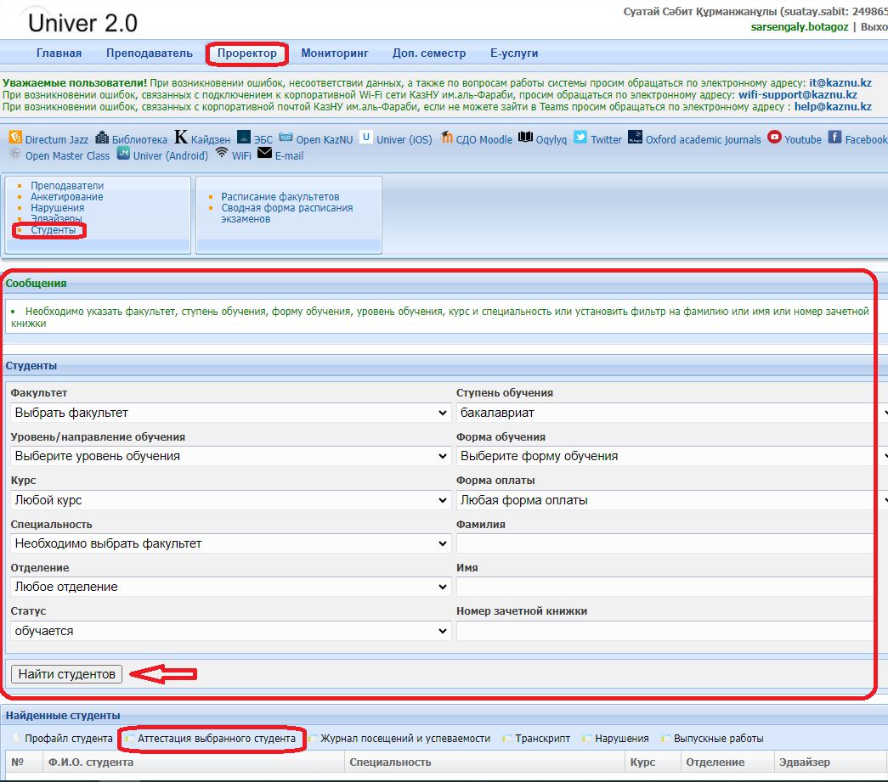

Рисунок 3.17.25 - Список студента

В открывшемся окне можно просматривать аттестацию студента

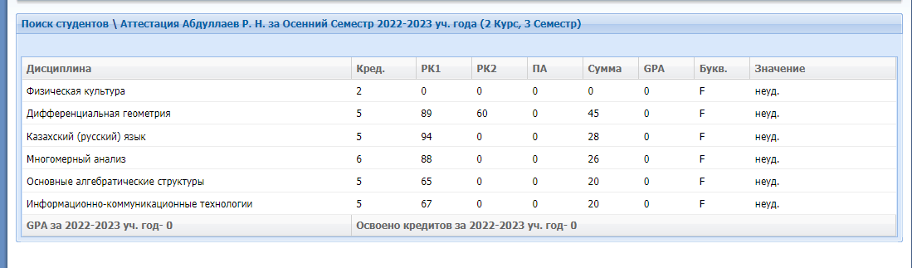

Рисунок 3.17.26- Аттестация студента

Для просмотра *Журнал посещений и успеваемости* необходимо выполнить следующие действия:

* Во вкладке проректора выбрать функцию *Студенты;*
* Необходимо указать факультет \ Направления обучения\ Курс\ Специальность\ Отделения\ Ступень обучения \ Форма обучения \Форма оплаты;
* Ввести Ф.И студента;
* Нажать на кнопку «Найти студента»



Рисунок 3.17.27-Поиск студента

После заполнения в нижней части выходит ФИО студента. Выбираем мышкой ФИО студента и выбираем «Журнал посещений и успеваемости»

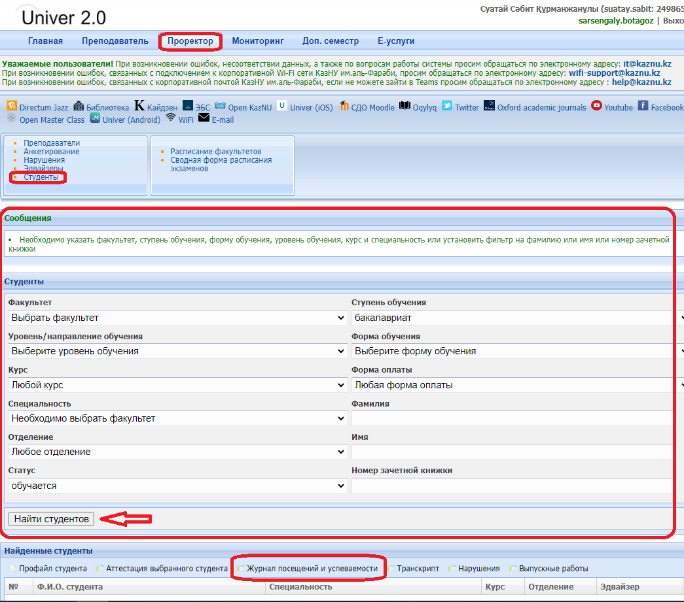

Рисунок 3.17.28- Список студентов

В открывшемся окне можно просматривать Журнал посещений и успеваемости студента

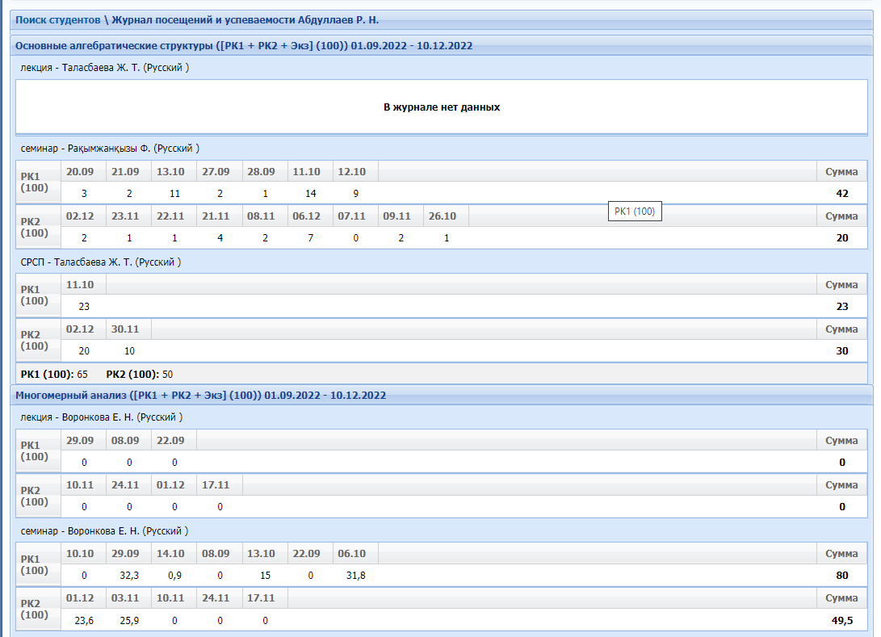

Рисунок 3.17.29 - Журнал посещаемости студента

Для просмотра *Транскрипта*  необходимо выполнить следующие действия:

* Во вкладке проректора выбрать функцию *Студенты;*
* Необходимо указать факультет\ Направления обучения \Курс\Специальность\Отделения\Ступень обучения\Форма обучения\Форма оплаты;
* Ввести Ф.И студента;
* Нажать на кнопку «Найти студента»



Рисунок 3.17.30 - Поиск студента

После заполнения в нижней части выходит ФИО студента. Выбираем мышкой ФИО студента и выбираем «Транскрипт»

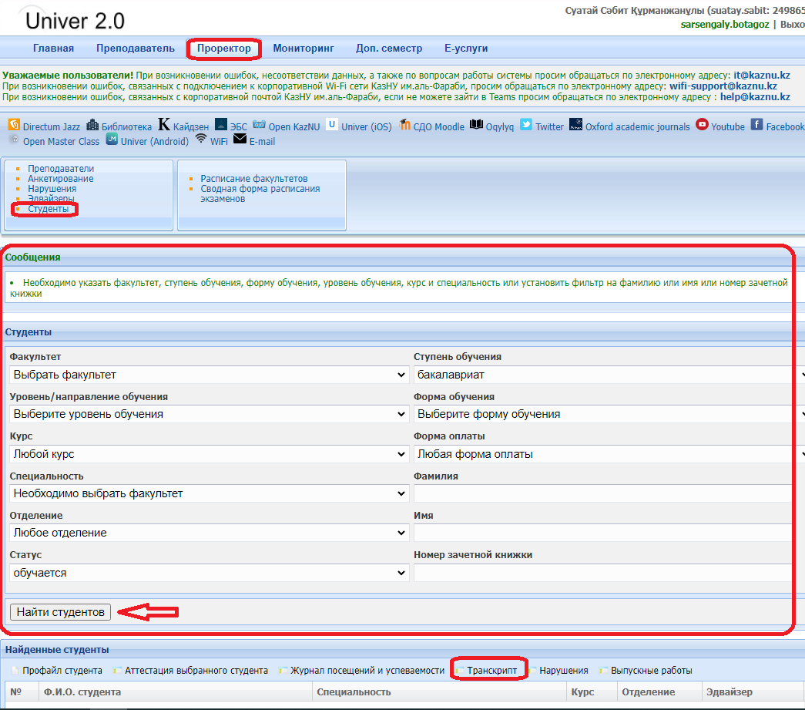

Рисунок 3.17.31- Список студентов

В открывшемся окне можно просматривать транскрипт студента

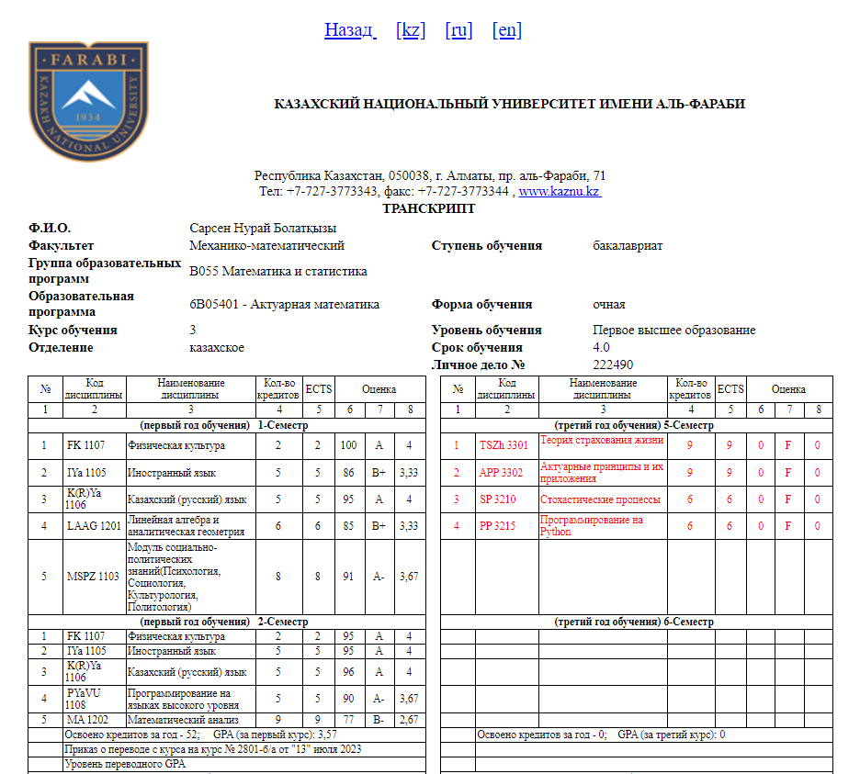

Рисунок 3.17.32 – Транскрипт

Также можно *Добавить, Удалить* и посмотреть *Нарушения* и *Выпускные* работы студента

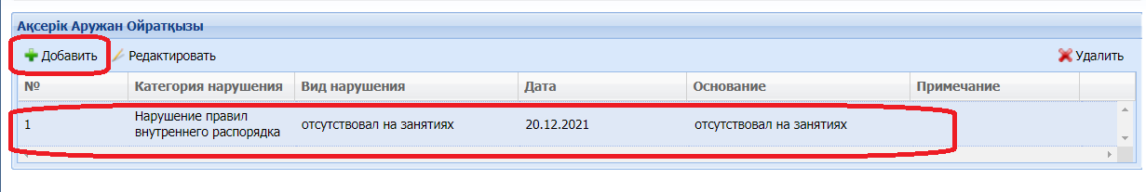

Рисунок 3.17.33 - Нарушения студента

Выпускные работы студента

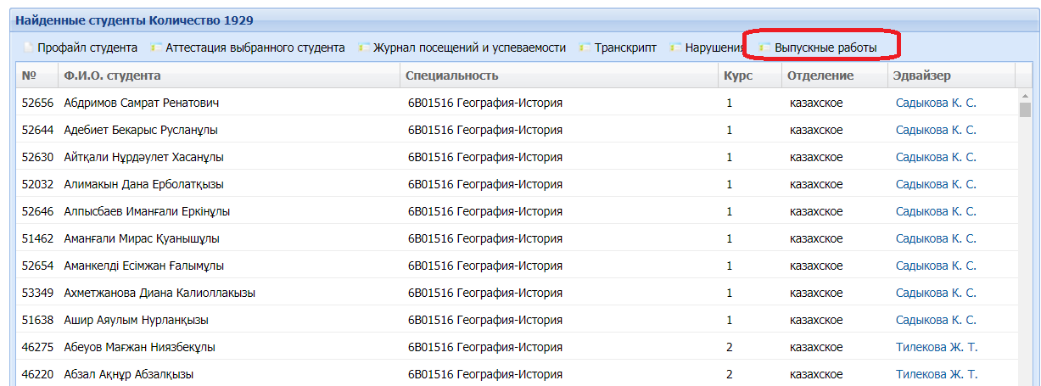

Рисунок 3.17.34 - Выпускные работы студента

**Расписание факультетов**

Для просмотра *Расписание факультетов*  необходимо выполнить следующие действия:

* Во вкладке проректора выбрать функцию *Расписание факультетов;*
* Необходимо указать факультет\ Форму обучения \Ступень обучения\Курс\Год обучения\Семестр\Специальность;
* При необходимости поставить галочку «Форма для печати»
* Нажать на кнопку «Редактировать расписание»

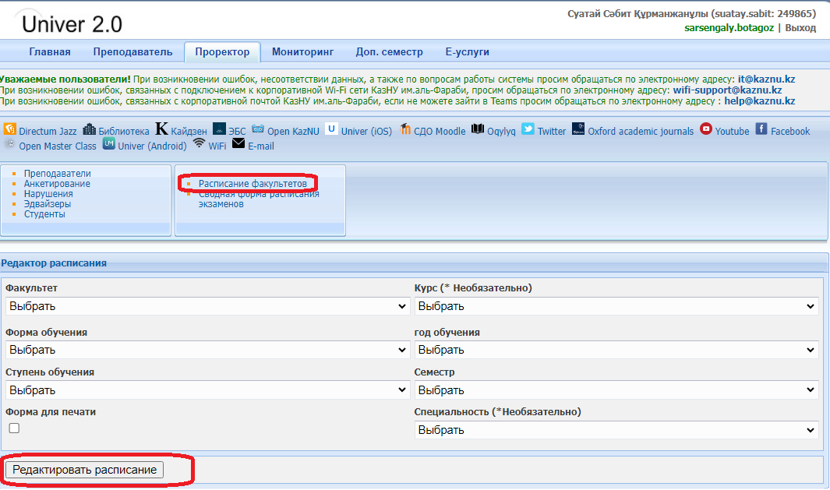

Рисунок 3.17.35- Расписание факультетов

В открывшемся окне можно просматривать расписание факультета

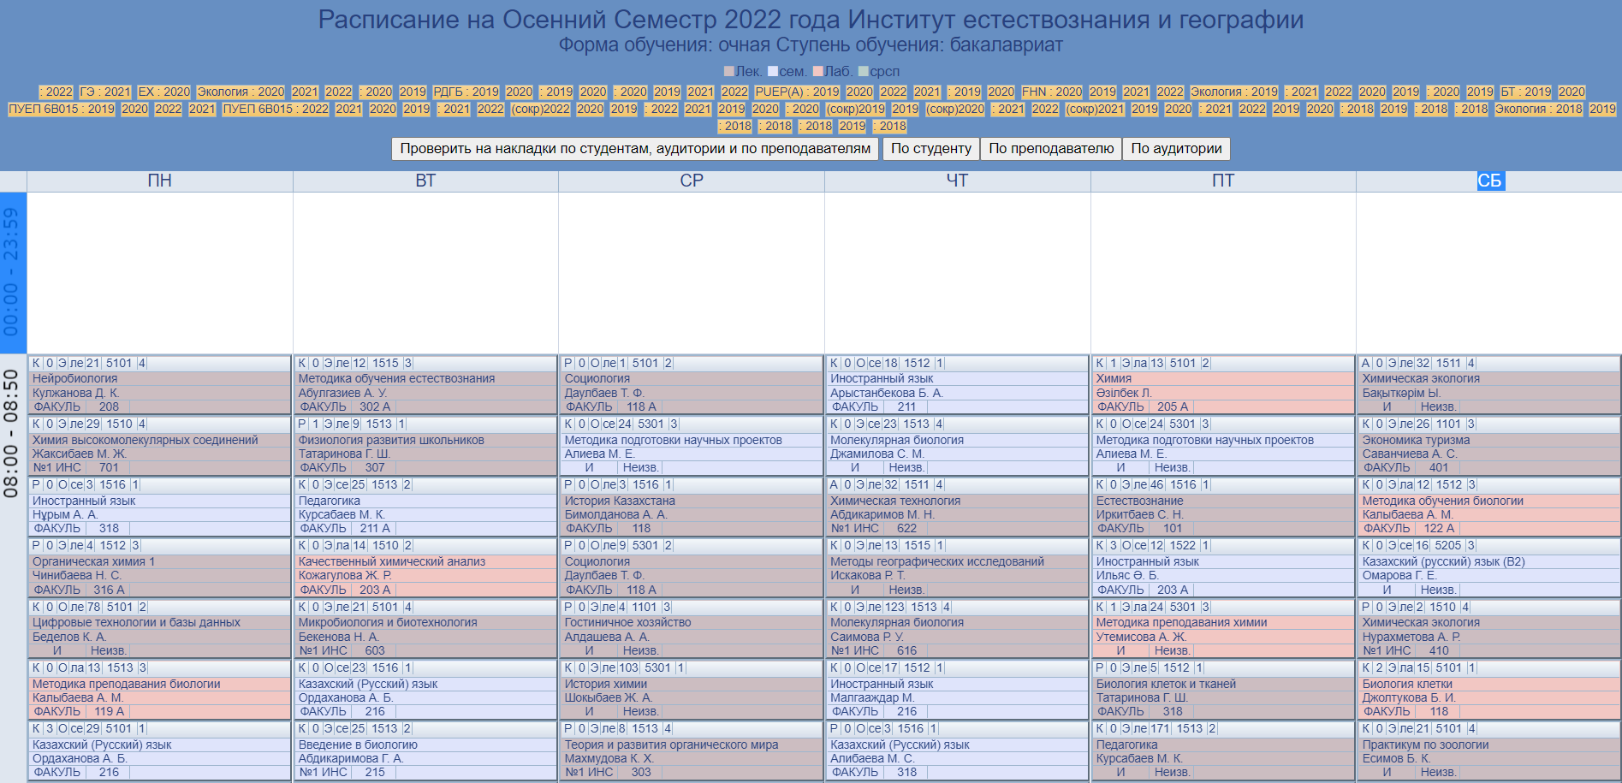

Рисунок 3.17.36- Просмотр расписания

**Сводная форма расписания экзаменов**

Для просмотра *Сводной формы расписания экзаменов* необходимо выполнить следующие действия:

* Во вкладке проректора выбрать функцию *Сводная форма расписания экзаменов;*
* Необходимо указать факультет \Ступень обучения \Отделение \Курс \Год обучения \Семестр;
* Нажать на кнопку «Расписание экзаменов»

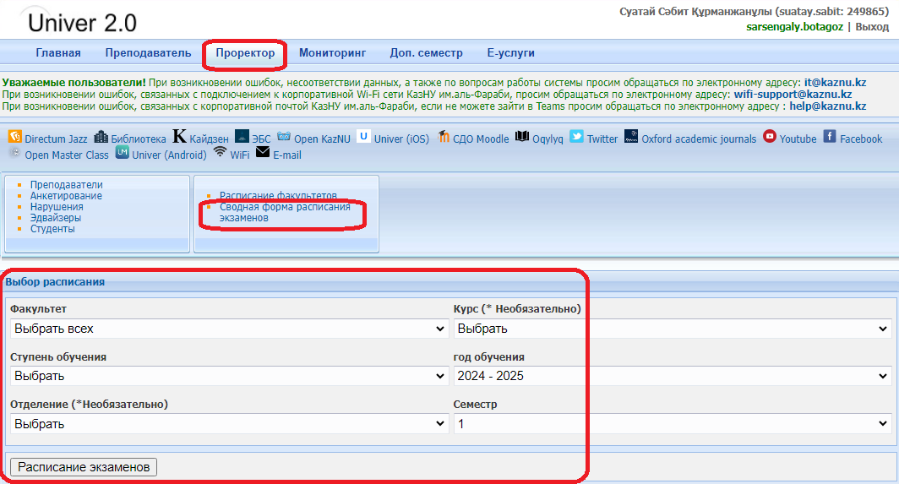

Рисунок 3.17.37- Выбор расписания

В открывшемся окне можно просматривать сводную форму расписания экзаменов

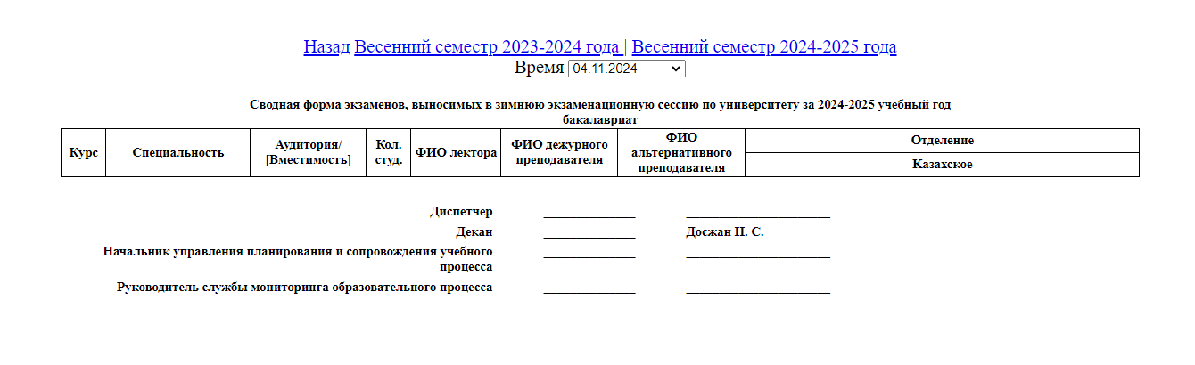

Рисунок 3.17.38-Просмотр сводного расписания